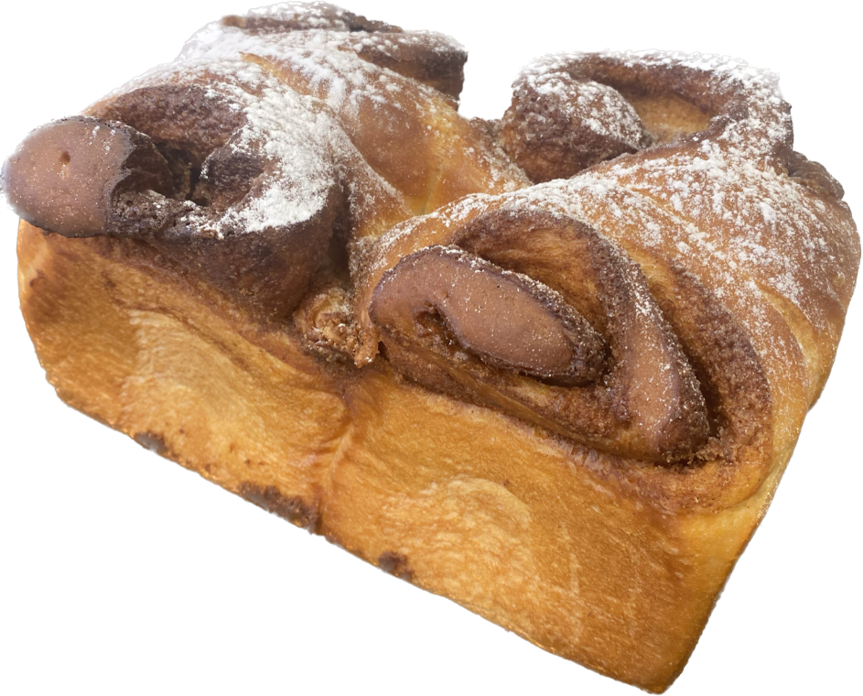

**シナモンロール**

**不使用**

**卵・マーガリン**

主な原材料：

**小麦粉、乳製品、砂糖、バター、アーモンドパウダー、シナモン、カルダモン、練乳、蜂蜜、塩、他**

**しっとりした生地にシナモンフィリングを巻き込みました。甘くてスパイシーで、やみつきになる一品です。香りにもぜひ癒されてください**

**1本**

**（1斤）**

**870円**

**税抜価格　806円**

食パンの表面にできるシワは、当店の特徴でもある耳の薄さとやわらかの証です。

**※当店の食パンには原材料の一部として蜂蜜を使用しています。食パンは高温で長時間焼いておりますが、ご心配な方は1歳未満のお子様へはお控え下さい。**